**ARTICULO 200**

**Uso e identificación de conductores puestos a tierra**

Este artículo contiene los requisitos para la identificación del conductor de protección y sus terminales.

1. Identificación de las terminales
2. Conductores puestos a tierra en el sistema de alambrado de las edificaciones
3. Identificación de los conductores puestos a tierra.

***Comentario:*** *"Neutro" Debido a que el conductor neutro de un sistema sólidamente a tierra siempre está conectado a tierra, es a la vez un "conductor puesto a tierra" y nos referiremos al "conductor puesto a tierra" como el "neutro". Figura 200-1*

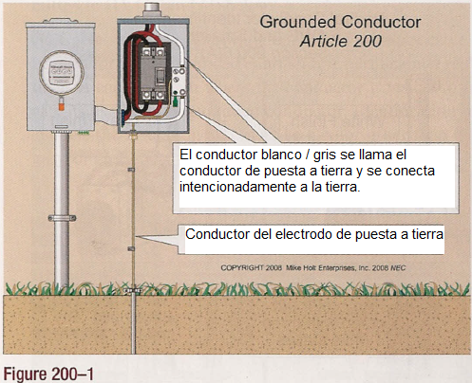Figura 200-1

**200-1 Alcance**. El artículo 200 contiene los requisitos para la utilización e identificación de conductores y terminales neutros.

(a) Continuidad. La continuidad del conductor neutro no está autorizada a ser dependiente de una conexión a los armarios de metal, conductos eléctricos, o armadura del cable. Figura 200-2

***Comentario:*** *Este requisito prohíbe la práctica de la terminación del conductor neutro en el recinto de un panel u otro equipo, en vez de en la barra de terminal neutro. Esto garantiza que el tablero metálico, alcantarilla, o armadura del cable no lleva corriente de neutro. Algunos tableros tienen dos barras de terminales, uno a cada lado del tablero con una correa de conexión de las barras de terminales juntos. Se debe tener cuidado para conectar el conductor neutro a la terminal neutral, no a la toma del conductor de tierra del equipo.*

*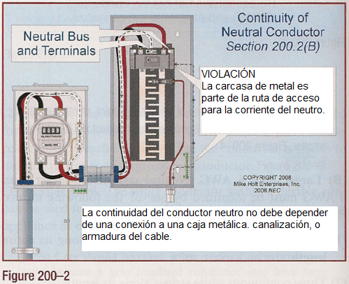Figura 200-2*

**200-6 Identificación del conductor neutro.**

**a)** **Tamaño 13.3 mm cuadrados (6 AWG) o menor**. Los conductores neutros 6 AWG y más pequeños deben ser identificados por un acabado exterior blanco o gris a lo largo de toda su longitud, o por cualquier aislamiento de color (excepto el verde) con tres franjas blancas en toda su longitud, o por aislamiento de color blanco o gris con cualquier rayas de color (excepto el verde) . Figura 200-3

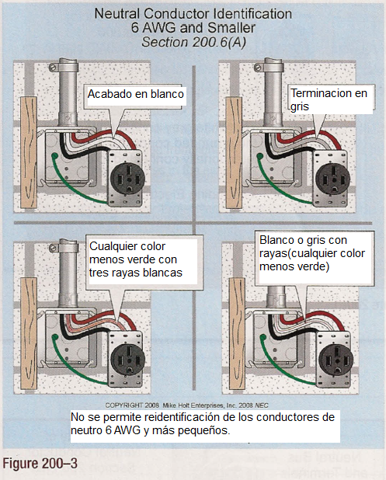figura 200-3

***Comentario:*** *El uso de la cinta blanca, pintura u otros métodos de identificación no está permitido para los conductores de 6 AWG o más pequeño. Figura 200-4*

**b) Tamaño 21.2 mm cuadrados (4 AWG) o mayores.** Los conductores neutros de más de 6 AWG deben ser identificadas por uno de los siguientes medios. Figura 200-5

(1) Un acabado exterior blanco o gris a lo largo de toda su longitud.

(2) Tres franjas blancas a lo largo de toda su longitud en conductores que tengan aislamiento de color diferente al verde

(3) En el momento de la instalación por una marca distintiva blanca o gris en sus extremos. Esta marca debe rodear el conductor o el aislamiento.

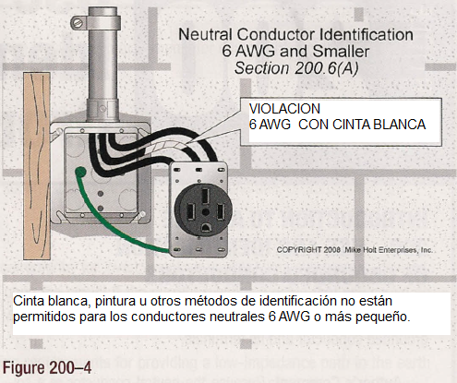Figura 200-4

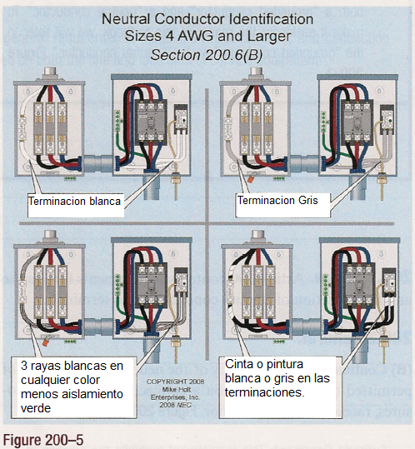Figura 200-5

**(d) Los conductores neutros de diferentes sistemas.** Cuando los conductores neutros de diferentes sistemas de tensión se instalan en la misma canalización, por cable, caja, canal auxiliar u otro tipo de envolvente, cada conductor neutro debe ser identificado para distinguir los sistemas por:

**(1)**  Un conductor puesto a tierra de un sistema debe tener el recubrimiento exterior conforme a 200-6 a) o b) Un acabado exterior blanco o gris continúa a lo largo de toda su longitud).

**(2)**  El conductor neutro del otro sistema debe tener una cubierta externa diferente de acabado exterior blanco o gris continua a lo largo de toda su longitud (diferente a 200-6 a) o b). Figura 200-6

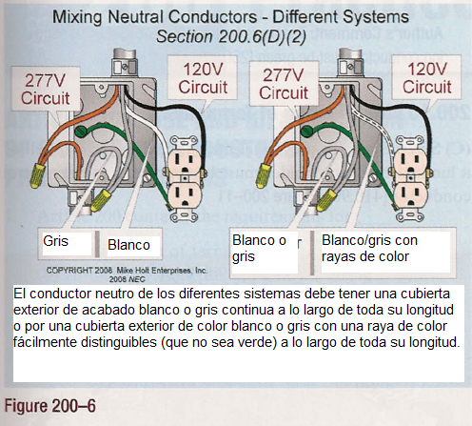Figura 200-6

(3) Otros medios diferentes de identificación a los permitidos en 200-6 a) o b) que distinguirá al neutro. El medio de identificación debe documentarse de tal manera que esté disponible y se debe fijar permanentemente en cada tablero del circuito derivado, (donde se originan los conductores de diferentes sistemas). Figura 200-7

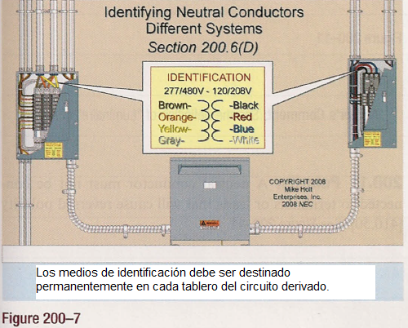Figura 200-7

***Comentario:*** *Cuando un sistema de cableado de las instalaciones cuenta con circuitos alimentados desde más de un sistema de tensión, cada conductor no puesto a tierra debe ser identificado por el sistema [210-5 (c) y 215-12 (c)].*

**200-7 El uso de color blanco o gris.**

**c) Los circuitos de 50 V o más**. Un conductor con aislamiento blanco sólo se puede utilizar para el conductor de conexión a tierra como se permite en (1), (2), y (3) a continuación.

**(1) Conjunto de cable**. El conductor de blanco dentro de un cable se puede utilizar para el conductor de conexión a tierra si vuelto a identificar de forma permanente en cada ubicación en la que el **conductor es visible** para indicar su uso como un conductor de puesta a tierra. Identificación tiene que abrazar el aislamiento y debe ser de un color distinto del blanco, gris o verde. Figura 200-8

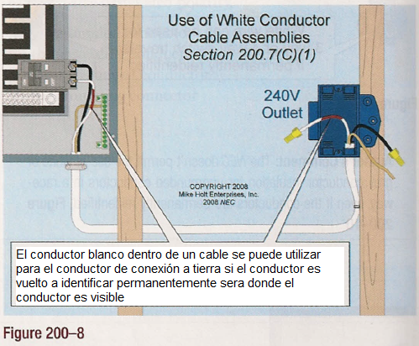Figura 200-8

**(2) Interruptores.** La identificación debe estar alrededor del aislamiento y debe ser de un color diferente del blanco, gris o verde. Si se utiliza para puentes comunes de interruptores de 3 ó 4 vías, el conductor identificado con aislamiento blanco o gris o tres franjas blancas continuas, se podrá usar para alimentar el interruptor pero no como conductor de retorno del interruptor a la salida que alimenta Figura 200-9

**(3) Cable Flexible**. El conductor blanco dentro de un cordón flexible se puede utilizar para el conductor de conexión a tierra para conectar un aparato o equipo según lo permitido por 400-7.

**NOTA:** Se debe tener cuidado cuando se trabaja en los sistemas existentes, porque un conductor aislado gris puede haber sido utilizado en el pasado como un conductor de puesta a tierra.

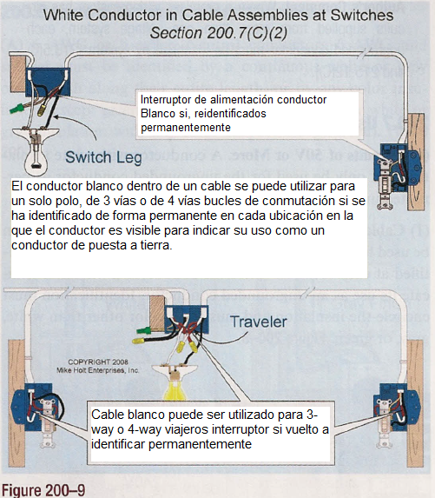Figura 200-9

***Comentario:*** *La NOM no permite el uso de color blanco o gris aislamiento para conductores sin conexión a tierra en una canalización, incluso si los conductores están re identificados permanentemente Figura 200-10.*

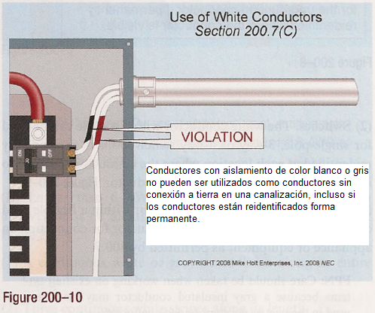Figura 200-10

**200-9 Medios de Identificación de las terminales**. La terminal para el conductor neutro debe ser de color blanco. La identificación de las demás terminales debe ser de un color distinto al blanco.

*Comentario: Terminales para el conductor de (puesta a tierra) protección del circuito debe ser de color verde [250-126 y 406-9 (b)].*

**200-10 Identificación de Terminales.**

**(c) Armazón del tornillo**. Para evitar descargas eléctricas, el casquillo de un socket de una luminaria o portalámparas debe estar conectado al conductor neutro [410-90]. Figura 200-11

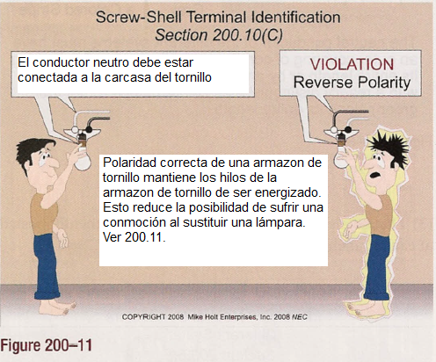Figura 200-11

***Comentario****: Véase la definición de "luminarias" en el artículo 100.*

**200-11 Polaridad**. Un conductor neutro no debe estar conectado a las terminales o conductores que puedan invertir la polaridad [410-50]. Ver Figura 200-11.